«Каждый найдёт здесь
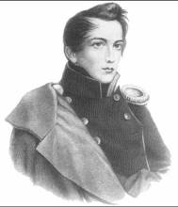
что-нибудь для себя»
Александр Иванович Полежаев родился 30 августа (11 сентября) 1804 года в селе Покрышкино Инсарского уезда Пензенской губернии (ныне Ромодановский район Мордовии).
Основные произведения: поэмы и повести в стихах «Сашка», «Эрпели», «Чир-Юрт».
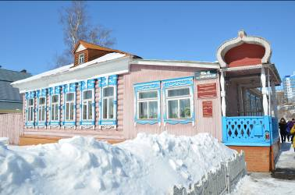
Музей, расположенный в городе Саранске по адресу: ул. Саранская, д. 51, посвящён памяти русского поэта XIX века А. И. Полежаева. Открыт 5 июня 2001 года к 360-летию со дня основания Саранска.

Нечасто, к сожалению, получается побывать в музее. Но недавно с преподавателем Цыгановой Л. А. нашей группе представилась возможность посетить музей, который посвящён жизни и творчеству поэта, уроженца Мордовии, А. И. Полежаеву. Расположен он в отреставрированном деревянном доме, принадлежавшем в XIX веке купцу Мышкину. Идея создания музея принадлежит ветерану Великой Отечественной войны Алексею Михайловичу Мамаеву.
Экспозиция музея располагается в пяти залах, три из них отображают определённые этапы жизни поэта, ещё один рассказывает о поэтах-фронтовиках. Пятый зал используется в качестве литературной гостиной.
Литературный музей любопытен уже тем, что он рассказывает о самом таинственном, тонком, нематериальном – о поэзии – и рассказывает только с помощью вещей.
Музей А. И. Полежаева – место, где встречаются настоящее и прошлое. Когда проходишь по его залам, то чувствуешь, как дух ушедших времен наполняет тебя. Здесь можно делать заметки, часами рассматривать удивительные экспонаты, а можно просто мечтать. Также один из стендов в этом музее посвящён мордовским писателям.
Сотрудники музея проводят литературные вечера, встречи с известными писателями и начинающими поэтами и прозаиками. Каждое мероприятие сопровождается выставкой. Нам посчастливилось побывать на мероприятии, посвящённом Дню работников культуры. Мы послушали песни и музыкальные произведения в исполнении студентов музыкального училища имени Л. П. Кирюкова. Концерт нам очень понравился. Общее впечатление такое: музей интересный для человека любого возраста, пола и интересов (от полутора лет до бесконечности). Каждый найдёт там что-нибудь для себя. Очень надеюсь, что мы ещё туда обязательно вернёмся.
Елена Байкова,
студентка группы Мд2Б

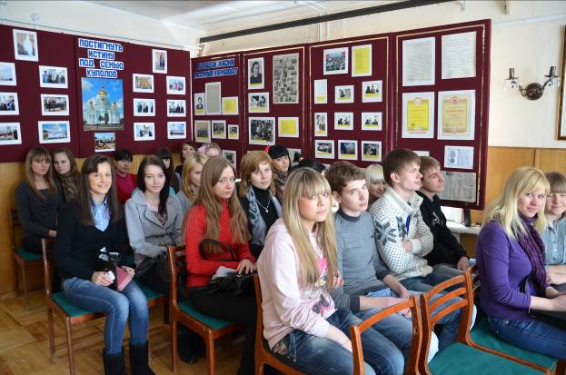
P. S. Сотрудники музея имени А. И. Полежаева приглашают наших студентов познакомиться с жизнью и творчеством русского поэта и напоминают, что вход в музей бесплатный.

